**TRƯỜNG ĐẠI HỌC THỦ DẦU MỘT**

**VIỆN KỸ THUẬT CÔNG NGHỆ**



**ĐỒ ÁN MÔN HỌC  
LẬP TRÌNH WEB**

Xây dựng Website Bán hàng dụng cụ thể thao AHT

**GVHD: ThS. Võ Quốc Lương**

**SVTH: Huỳnh Hữu Hoanh -2124802010165**

**Ngô Minh Anh- 2124802010100**

**Nguyễn Hữu Thành- 2124802010803**

**MSSV: 03454566565**

**LỚP: D21CNTT03**

**BÌNH DƯƠNG - 30/2023**

**TRƯỜNG ĐẠI HỌC THỦ DẦU MỘT**

**VIỆN KỸ THUẬT CÔNG NGHỆ**



**ĐỒ ÁN MÔN HỌC  
LẬP TRÌNH WEB**

Xây dựng Website Bán hàng dụng cụ thể thao AHT

**GVHD: ThS. Võ Quốc Lương**

**SVTH: Huỳnh Hữu Hoanh -2124802010165**

**Ngô Minh Anh- 2124802010100**

**Nguyễn Hữu Thành- 2124802010803**

**LỚP: D21CNTT03**

**BÌNH DƯƠNG - 30/2023**

|  |  |
| --- | --- |
| TRƯỜNG ĐH THỦ DẦU MỘT  VIỆN KỸ THUẬT CÔNG NGHỆ | CỘNG HÒA XÃ HỘI CHỦ NGHĨA VIỆT NAM  Độc lập – Tự do – Hạnh phúc |

**PHIẾU ĐÁNH GIÁ PROJECT**

Học phần: **LẬP TRÌNH WEB**

Họ và tên sinh viên: (MSSV):

|  |  |  |  |  |  |  |  |
| --- | --- | --- | --- | --- | --- | --- | --- |
| **STT** | **Chỉ báo thực hiện** | **Tiêu chí đánh giá** | **Mức độ 1** | **Mức độ 2** | **Mức độ 3** | **Mức độ 4** | **Điểm** |
| 1 | CELO1.1  CELO1.2  CELO2.1  CELO2.2  CELO3.1  CELO3.2  CELO4.1  CELO4.2  CELO5.1 | Thiết kế | Không thiết kế  **(0 điểm)** | Có nhưng không đầy đủ  **(0.5 điểm)** | Thiêt kế đầy đủ  **(1 điểm)** |  |  |
| 2 | Giao diện | Không có giao diện  **(0 điểm)** | Giao diện không phù hợp  **(0.5 điểm)** | Giao diện đáp ứng yêu cầu  **(1 điểm)** |  |  |
| 3 | Cài đặt | Cài đặt được rất ít chắc năng  **(1 điểm)** | Cài đặt được các chức năng cơ bản  **(2 điểm)** | Cài đặt được hầu hết các chức năng  **(3 điểm)** | Cài đặt được tất cả các chức năng  **(4 điểm)** |  |
| 4 | Báo cáo | Trình bày không đúng nội dung  **(0 điểm)** | Trình bày nội dung không rõ ràng  **(0.5 điểm)** | Trình bày rõ ràng  **(1 điểm)** |  |  |
| 5 | Hiểu nội dung | Không trả lời được câu hỏi  **(0 điểm)** | Trả lời được 1/3 kiến thức câu hỏi  **(1 điểm)** | Trả lời được 2/3 kiến thức câu hỏi  **(2 điểm)** | Trả lời hết các câu hỏi  **(3 điểm)** |  |

**TỔNG ĐIỂM: Click or tap here to enter text.**

**CÁN BỘ CHẤM THI 1 CÁN BỘ CHẤM THI 2**

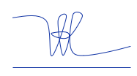

Võ Quốc Lương

LỜI NÓI ĐẦU

Ngày nay, với sự phát triển mạnh mẽ của khoa học kỹ thuật và những ứng dụng của nó trong cuộc sống, đặc biệt là trong việc hỗ trợ quản lý.Thì việc tin học hóa công tác quản lý là nhu cầu cần thiết, đem lại hiệu quả rõ rệt, giúp cho việc quản lý của các cơ quan, doanh nghiệp, trở nên dễ dàng, hiệu quả, chính xác hơn.

Hãy thử nhìn vào chiếc máy tính cá nhân của mình,chỉ với một vài thao tác đơn giản, thậm chí là một cú click chuột, bạn có thể đọc báo,xem phim, nghe đài, và cả mua sắm qua mạng, có thể nói cả thế giới thông tin gần như hiện ra trước mắt bạn.

Các doanh nghiệp muốn tiến hành bán hàng trực tuyến, thì điều đầu tiên họ cần đến là một website chất lượng, với một hệ thống thông tin được thiết kế tốt, giao diện đẹp, dễ sử dụng và an toàn. Với lí do đó, được sự hướng dẫn và giúp đỡ của thầy Võ Quốc Lương, em đã chọn đề tài “Xây dựng Website Bán hàng dụng cụ thể thao AHT” làm đề tài cho tiểu luận của mình. Với một số mục tiêu khi thiết kế trang web:

- Bước đầu xây dựng website bán hàng trực tuyến nhằm quảng bá rộng rãi các sản phẩm.

- Rút ngắn khoảng cách giữa nhà phân phối và người tiêu dùng, đồng thời tiết kiệm thời gian chi phí một cách đáng kể thông qua những thông tin phù hợp nhất với nhu cầu của khách hàng.

Trong quá trình thực hiện tiểu luận cuối khóa này em đã nhận được sự giúp đỡ chỉ bảo tận tình của các thầy, cô giáo, đã tận tình chỉ bảo trong suốt quá trình học tại trường, đặc biệt em xin chân thành cảm ơn Thầy Nguyễn Hữu Vĩnh đã hưỡng dẫn trong quá trình làm tiểu luận. Tuy nhiên, do thời gian hạn hẹp, mặc dù đã nỗ lực hết sức mình nhưng chắc rằng khó tránh khỏi những thiếu sót. Em rất mong nhận được sự thông cảm, những lời góp ý và chỉ bảo tận tình của quý Thầy Cô và các bạn.

MỤC LỤC

LỜI NÓI ĐẦU i

Ngày nay, với sự phát triển mạnh mẽ của khoa học kỹ thuật và những ứng dụng của nó trong cuộc sống, đặc biệt là trong việc hỗ trợ quản lý.Thì việc tin học hóa công tác quản lý là nhu cầu cần thiết, đem lại hiệu quả rõ rệt, giúp cho việc quản lý của các cơ quan, doanh nghiệp, trở nên dễ dàng, hiệu quả, chính xác hơn. i

Hãy thử nhìn vào chiếc máy tính cá nhân của mình,chỉ với một vài thao tác đơn giản, thậm chí là một cú click chuột, bạn có thể đọc báo,xem phim, nghe đài, và cả mua sắm qua mạng, có thể nói cả thế giới thông tin gần như hiện ra trước mắt bạn. i

Các doanh nghiệp muốn tiến hành bán hàng trực tuyến, thì điều đầu tiên họ cần đến là một website chất lượng, với một hệ thống thông tin được thiết kế tốt, giao diện đẹp, dễ sử dụng và an toàn. Với lí do đó, được sự hướng dẫn và giúp đỡ của thầy Võ Quốc Lương, em đã chọn đề tài “Xây dựng Website Bán hàng dụng cụ thể thao AHT” làm đề tài cho tiểu luận của mình. Với một số mục tiêu khi thiết kế trang web: i

- Bước đầu xây dựng website bán hàng trực tuyến nhằm quảng bá rộng rãi các sản phẩm. i

- Rút ngắn khoảng cách giữa nhà phân phối và người tiêu dùng, đồng thời tiết kiệm thời gian chi phí một cách đáng kể thông qua những thông tin phù hợp nhất với nhu cầu của khách hàng. i

Trong quá trình thực hiện tiểu luận cuối khóa này em đã nhận được sự giúp đỡ chỉ bảo tận tình của các thầy, cô giáo, đã tận tình chỉ bảo trong suốt quá trình học tại trường, đặc biệt em xin chân thành cảm ơn Thầy Nguyễn Hữu Vĩnh đã hưỡng dẫn trong quá trình làm tiểu luận. Tuy nhiên, do thời gian hạn hẹp, mặc dù đã nỗ lực hết sức mình nhưng chắc rằng khó tránh khỏi những thiếu sót. Em rất mong nhận được sự thông cảm, những lời góp ý và chỉ bảo tận tình của quý Thầy Cô và các bạn. i

MỤC LỤC ii

DANH MỤC HÌNH xxvi

DANH MỤC BẢNG xxvii

Hình 2.1 Sơ đồ use case Tổng quát 32

2.1.2 Sơ đồ use case đăng nhập 33

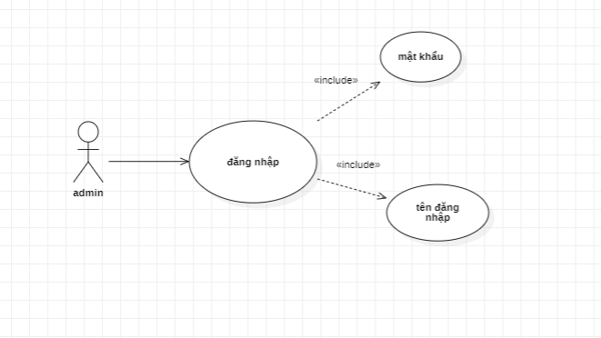 33

Đặc tả : 33

Tên UC: Đăng nhập 33

Mục đích: Đăng Nhập 33

Mô tả: Giúp người quản trị đăng nhập vào hệ thống. 33

Tác nhân: Người quản trị 33

Điều kiện trước :Phải có tài khoản trong hệ thống 33

Luồng sự kiện chính : 33

+ Người quản trị chọn “Đăng nhập” vào hệ thống. 33

+ Hệ thống hiển thị màn hình đăng nhập. 33

+ Hệ thống yêu cầu người dùng điền tên đăng nhập và mật khẩu. 33

+ Người dùng nhập tài khoản và mật khẩu. 33

+ Hệ thống kiểm tra thông tin đăng nhập. 33

+ Hệ thống lấy thông tin đăng nhập. 33

+ Hệ thống báo đăng nhập thành công. 34

Luồng sự kiện phụ : 34

+ Kiểm tra tên đăng nhập và mật khẩu của người dùng nhập vào có đúng không. 34

+ Khi đăng nhập không thành công hệ thống sẽ thông báo lỗi “Tên đăng nhập hoặc mật khẩu của bạn không đúng”, và cho phép người dùng đăng nhập lại hoặc kết thúc. 34

Điều kiện sau: Đăng nhập thành công vào tài khoản tồn tại trên website 34

2.1.3 Sơ đồ use case quản trị viên (admin) 34

34

2.1.6 Sơ đồ use case Mua hàng 38

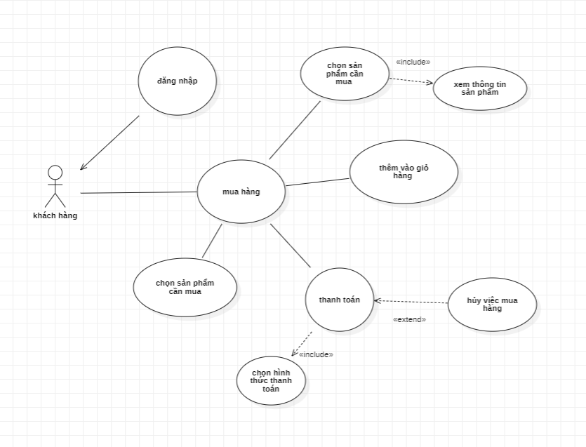 39

Tên Use case: Mua Hàng 39

Tác nhân :Khách hàng 39

Điều kiện trước :Người dùng đã đăng nhập vào hệ thống. 39

Mô tả Cho phép người dùng mua hàng trên hệ thống. 39

Dòng sự kiện chính: 39

1. Truy cập vào website. 39

2. Hệ thống đưa người dùng đến giao diện sản phẩm. 39

3. Khách hàng chọn những sản phẩm mình muốn mua cũng như thêm số lượng, xem thông tin sản phẩm. 39

4. Tại giỏ hàng khách hàng có thể xóa những sản phẩm mình không muốn mua hoặc thêm sản phẩm. 39

5. Khách hàng nhấp vào thanh toán. 40

6. Use case kết thúc. 40

Dòng sự kiện phụ: 40

1. Nếu khách hàng chưa muốn mua sản phẩm thì thoát ra. 40

Điều kiện sau: Mua hàng thành công. 40

2.2 Sơ Đồ Tuần Tự 40

2.2.1 Sơ đồ Tuần tự Đăng nhập 40

40

2.2.2 Sơ đồ tuần tự xem sản phẩm 41

41

2.2.3 Sơ đồ Tuần tự Thêm sản Phẩm 42

42

2.2.4 Sơ đồ tuần tự sửa sản phẩm 42

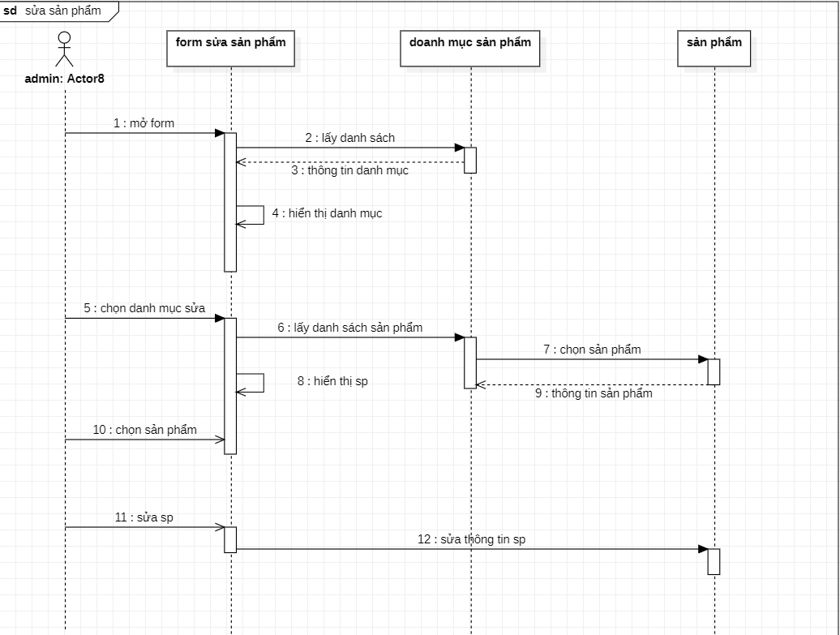 43

2.2.5 Sơ đồ tuần tự xóa sản phẩm 43

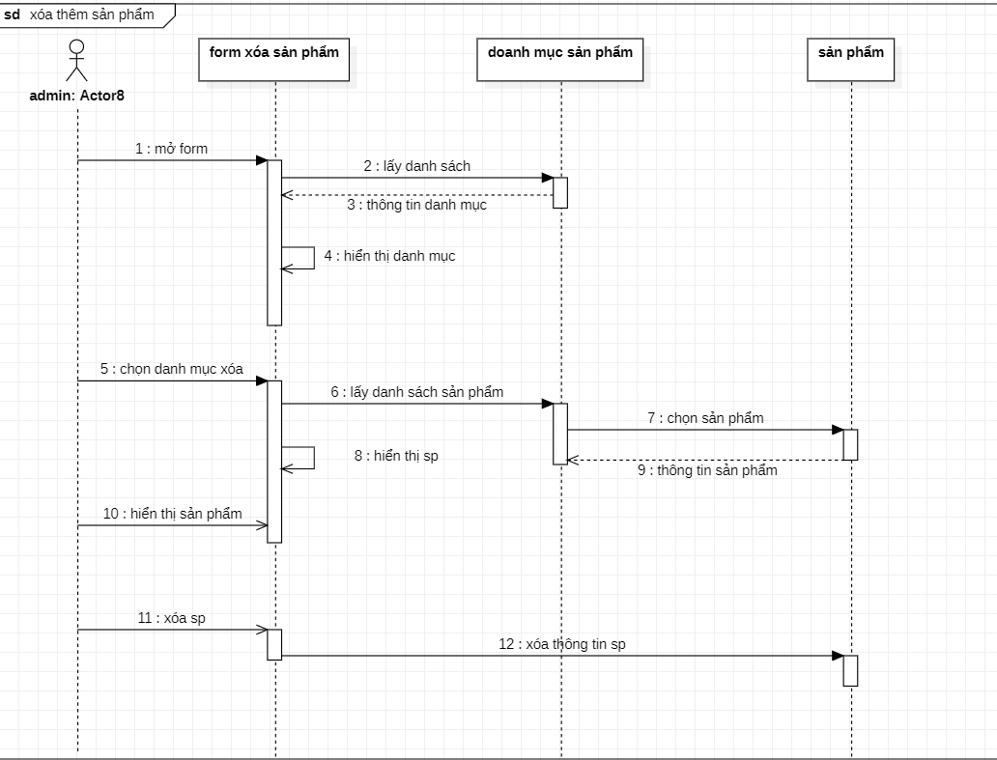 44

2.2.6 Sơ đồ tuần tự quản lý đơn hàng 45

45

2.2.7 Sơ đồ Tuần tự Tạo Đơn hàng 46

2.2.8 Sơ đồ Tuần tự cho Giỏ hàng 47

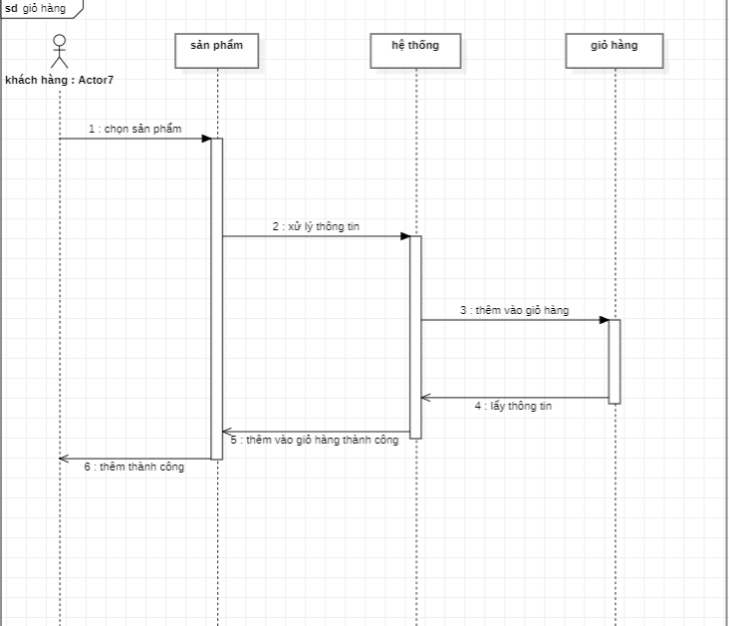 47

2.2.9 Sơ đồ Tuần tự Tìm kiếm 48

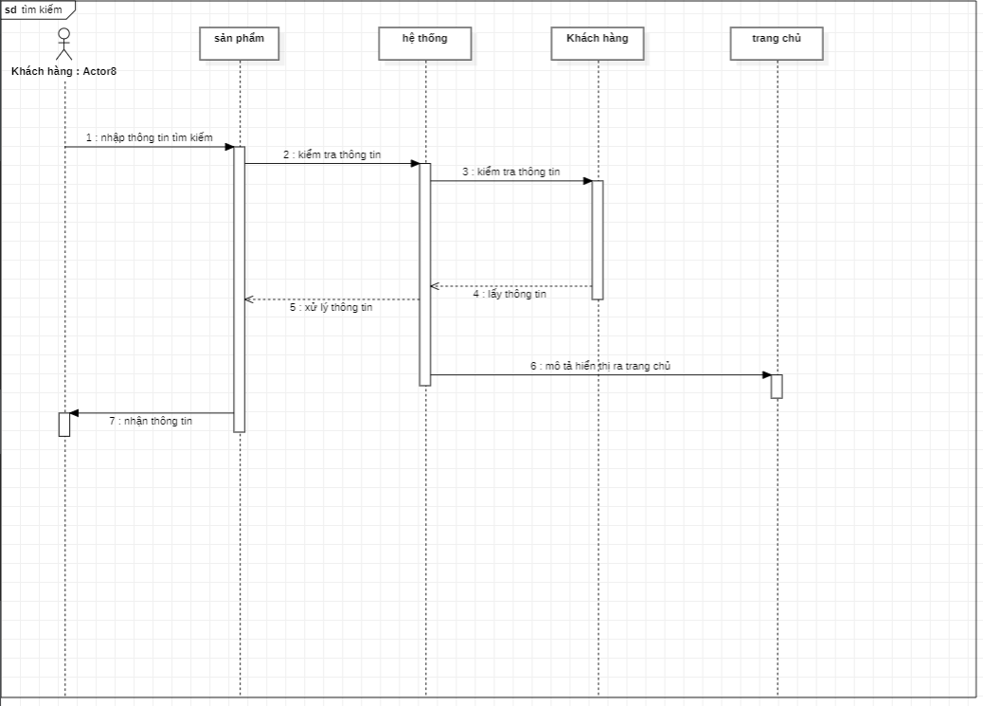 48

2.3 Sơ đồ Hoạt Động 48

2.3.1 Sơ đồ hoạt động đăng nhập 49

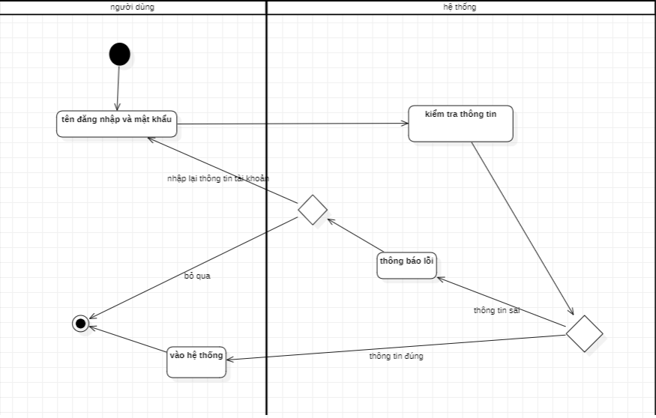 49

2.3.2 Sơ đồ hoạt động Đăng kí tài khoản 50

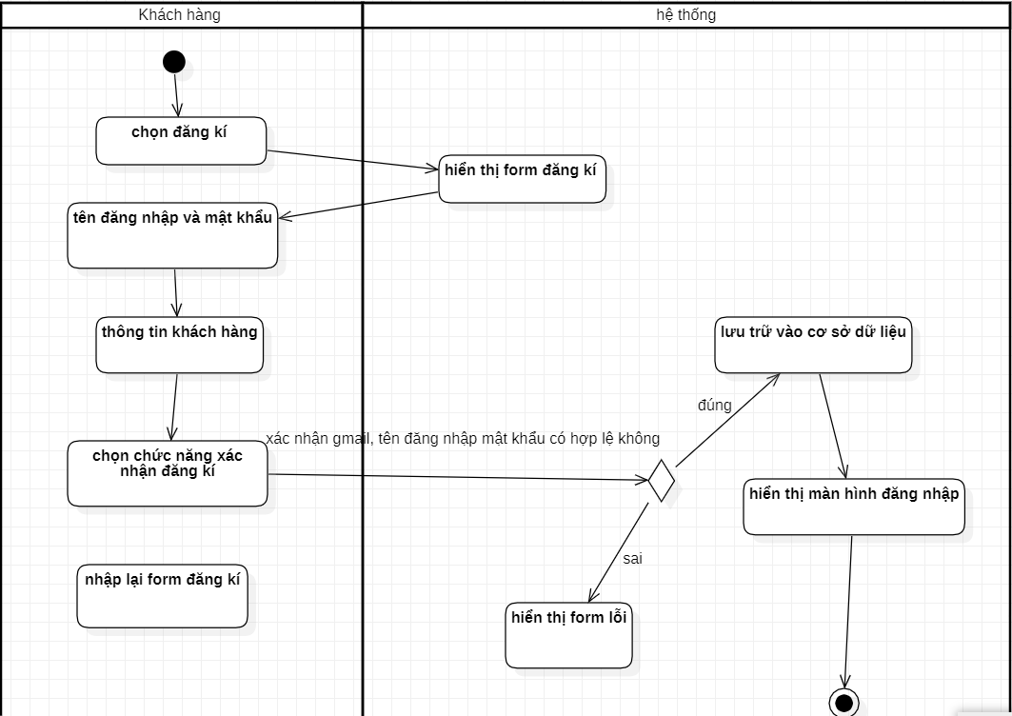 50

2.3.3 Sơ đồ hoạt động tìm sản phẩm 51

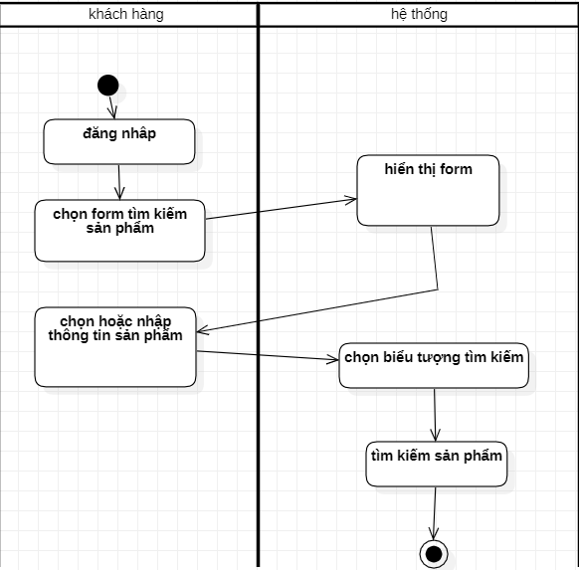 51

2.3.4 Sơ đồ hoạt động xem hóa đơn 52

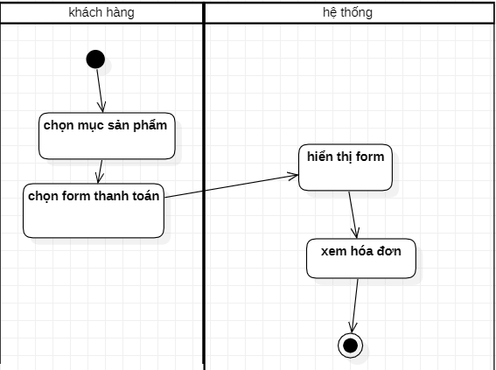 52

2.4 Sơ đồ class diagram 53

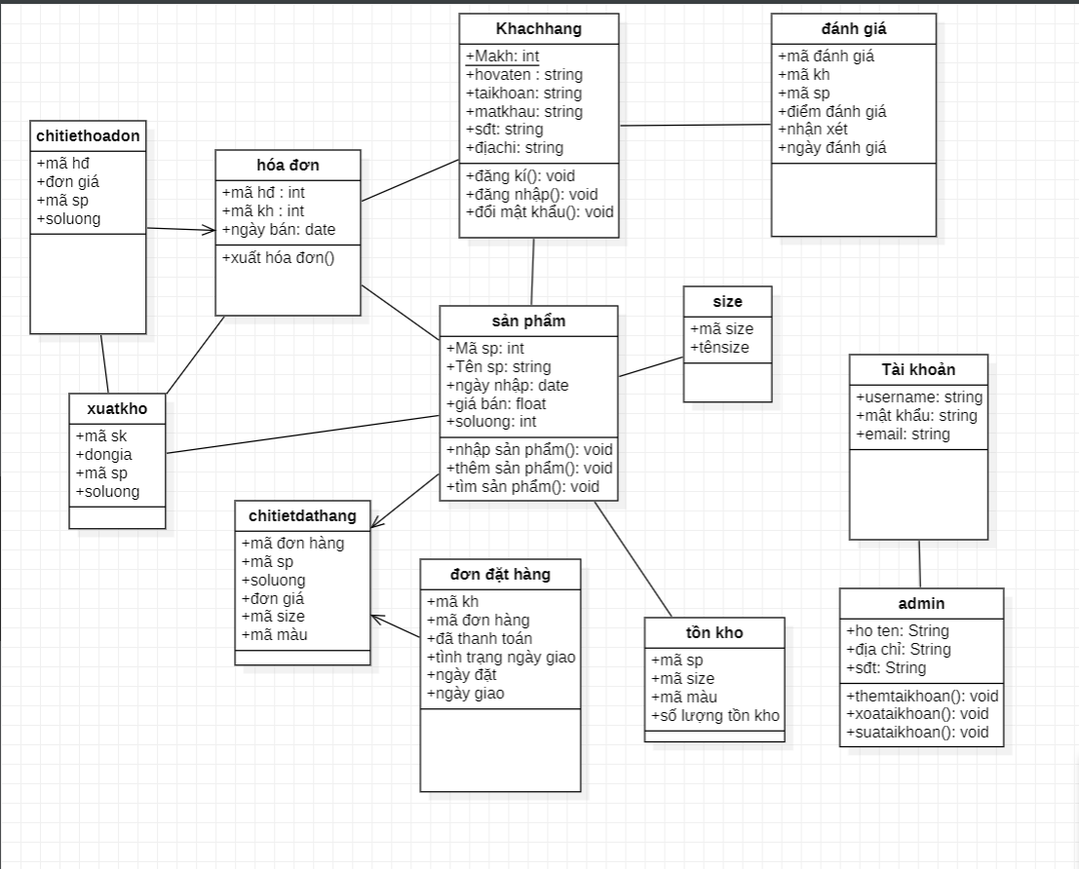 53

Chương 3 : Thiết kế cơ sở dữ liệu 54

3.1 Sơ đồ quan hệ trong cơ sở dữ liệu 54

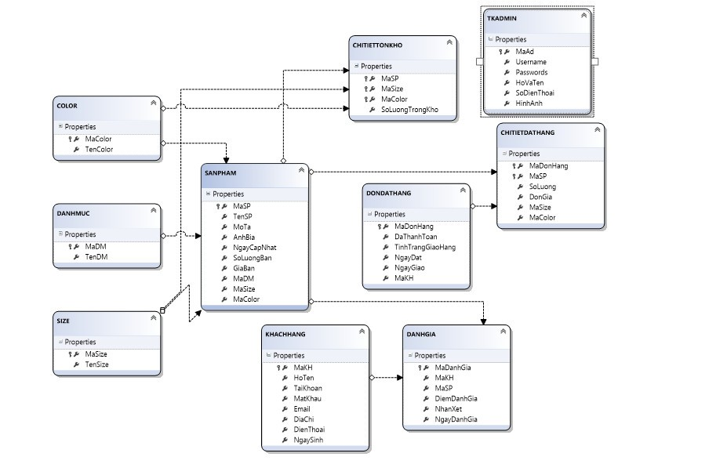 54

3.1 Sơ đồ quan hệ trong cơ sở dữ liệu 54

3.2 Bảng mô ta dữ liệu 54

3.2.1: Bảng chi tiết đặt hàng 54

STT 54

Thuộc tính 54

Kiểu dữ liệu 54

Ý nghĩa 54

1 54

Ma_donhang 54

int 54

Mã đơn hàng 54

2 55

Ma_sp 55

Nvarchar(50) 55

Mã sản phẩm 55

3 55

So_luong 55

int 55

Số lượng 55

4 55

gia 55

int 55

Giá 55

3.1 Bảng chi_tiet_dat_hang 55

3.2.2 :Chi tiết tồn kho 55

STT 55

Thuộc tính 55

Kiểu dữ liệu 55

Ý nghĩa 55

1 55

Ma_sp 55

int 55

Mã sản phẩm 55

2 55

Ma _size 55

int 55

Mã size 55

3 55

Ma_mau 55

int 55

Mã màu 55

4 55

soluongtrongkho 55

Nvarchar(100) 55

Số lượng trong kho 55

3.2 Bảng _chi_tiet_ton_kho 55

3.2.3 Bảng màu 55

STT 55

Thuộc tính 55

Kiểu dữ liệu 55

Ý nghĩa 55

1 55

Ma_mau 55

int 55

Mã màu 55

2 55

Ten_mau 55

Nvarchar(50) 55

Tên màu 55

3.3 Bảng _màu 55

3.2.4 Bảng đánh giá 55

STT 55

Thuộc tính 55

Kiểu dữ liệu 55

Ý nghĩa 55

1 55

Ma_dg 55

int 55

Mã đánh giá 55

2 55

Ma_sp 55

Nvarchar(50) 55

Mã sản phẩm 55

3 55

Ma_kh 55

int 55

Mã khách hàng 55

4 55

Điem_anh_gia 55

Nvarchar(100) 55

Điểm đánh giá 55

5 55

Nhan_xet 55

Nvarchar(100) 55

Nhận xét 55

6 55

Ngay_danh_gia 55

date 55

Ngày đánh giá 55

3.4 Bảng Đánh _giá 56

3.2.5 Bảng Danh mục 56

STT 56

Thuộc tính 56

Kiểu dữ liệu 56

Ý nghĩa 56

1 56

Ma_dm 56

int 56

Mã danh mục 56

2 56

Ten_dm 56

Nvarchar(50) 56

Tên danh mục 56

3.5 Bảng _doanh_mục 56

3.2.6 Bảng đơn đặt hàng 56

STT 56

Thuộc tính 56

Kiểu dữ liệu 56

Ý nghĩa 56

1 56

Ma_dh 56

int 56

Mã đơn hàng 56

2 56

Da_thanh_toan 56

Nvarchar(50) 56

Đã thanh toán 56

3 56

Tinh_trang_giao_hang 56

int 56

Tình trạng giao hàng 56

4 56

Ngay_dat 56

date 56

Ngày đặt 56

5 56

Ngay_giao 56

date 56

Ngày giao 56

6 56

Ma_kh 56

int 56

Mã khách hàng 56

3.6 Bảng _đơn_dat_hang 56

3.2.7 Bảng Khách Hàng 56

STT 56

Thuộc tính 56

Kiểu dữ liệu 56

Ý nghĩa 56

1 56

Ma_kh 56

int 56

Mã khách hàng 56

2 56

Ho_ten 56

Nvarchar(50) 56

Họ và tên 56

3 56

Mat_khau 56

int 56

Mật khẩu 56

4 56

email 56

Nvarchar(100) 56

email 56

5 56

Dia_chi 56

Nvarchar(100) 56

diachi 56

6 56

Dien_thoai 56

date 56

Điện thoại 56

7 56

Ngay_sinh 56

date 56

Ngày sinh 56

3.7 Bang_khach_hang 56

3.2.8 Bảng Sản phẩm 57

STT 57

Thuộc tính 57

Kiểu dữ liệu 57

Ý nghĩa 57

1 57

Ma_sp 57

int 57

Mã sản phẩm 57

2 57

Ten_sp 57

Nvarchar(50) 57

Tên sản phầm 57

3 57

Mo_ta 57

int 57

Mô tả 57

4 57

Anh_bia 57

Nvarchar(100) 57

Ảnh bìa 57

5 57

Ngay_cap_nhat 57

Nvarchar(100) 57

Ngày cập nhật 57

6 57

So_luong_ban 57

int 57

Số lượng giá 57

7 57

Gia_ban 57

int 57

Giá bạn 57

8 57

Ma_dm 57

Nvarchar(50) 57

Mã doanh mục 57

9 57

Ma_size 57

int 57

Mã size 57

10 57

Ma_mau 57

int 57

Mã màu 57

3.8 Bảng_San_pham 57

3.2.9 Bảng Size 57

STT 57

Thuộc tính 57

Kiểu dữ liệu 57

Ý nghĩa 57

1 57

Ma_size 57

int 57

Mã size 57

2 57

Tên_size 57

Nvarchar(50) 57

Tên size 57

3.9 Bảng _size 57

3.2.10 Bảng Tài Khoản Admin 58

STT 58

Thuộc tính 58

Kiểu dữ liệu 58

Ý nghĩa 58

1 58

Ma_ad 58

int 58

Mã admin 58

2 58

username 58

Nvarchar(50) 58

Tên người sử dụng 58

3 58

password 58

int 58

Mật khẩu 58

4 58

Ho_va_ten 58

Nvarchar(100) 58

Học và tên 58

5 58

So_dien_thoai 58

Nvarchar(100) 58

Sô điện thoại 58

6 58

Hinh_anh 58

int 58

Hình ảnh 58

3.10 Bảng Tài_khoan_admin 58

Chương 4: GIAO DIỆN VÀ CÀI ĐẶT CHƯƠNG TRÌNH 58

4.1 Giao diện trang chủ 58

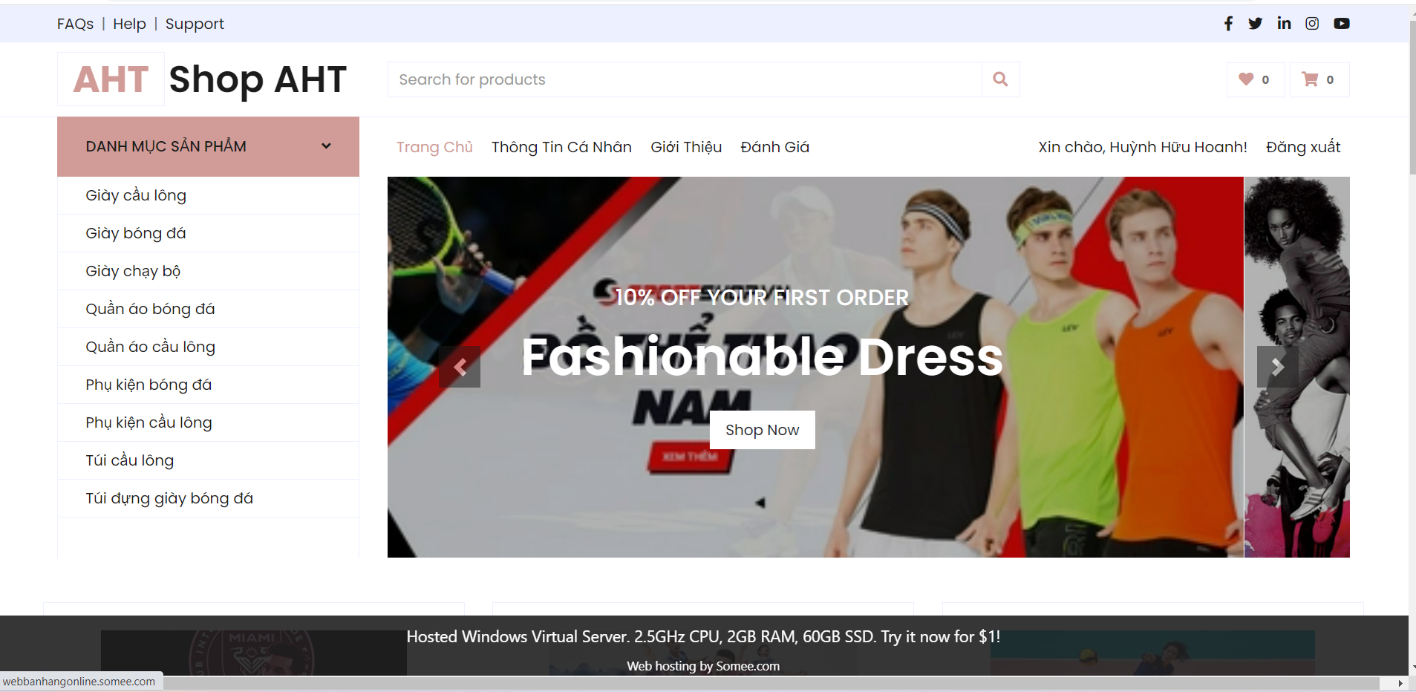 58

Gồm cá trang sau : thông tin cá nhân, giới thiệu, đánh giá , danh mục 58

-Người dùng click vào các biểu tượng để thực hiện thao tác tiếp theo 58

4.2 Giao diện đăng kí tài khoản 58

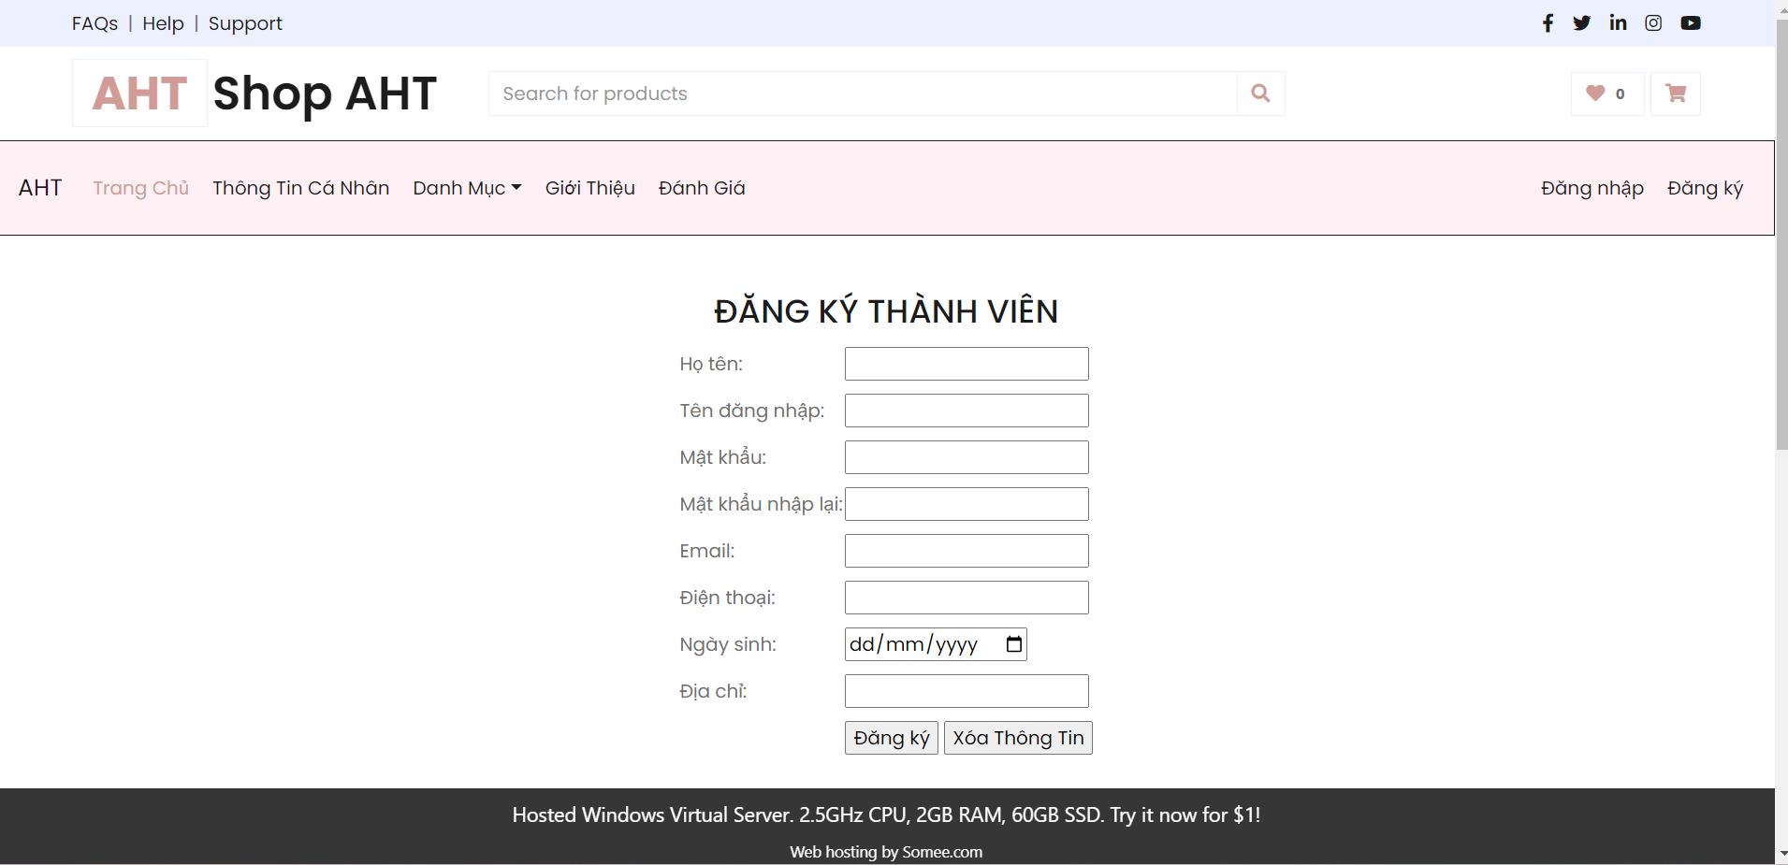 59

Giao diện này giúp cho khách hàng đăng kí tài khoản để có thể đăng nhập vào trang web để mua hàng 59

Quy tắc hoạt động : khách hàng muốn đăng nhập vào hệ thống thì sẽ đăng kí để có thể mua hàng ở shop 59

Các thao tác : điền đầy đủ thông tin để đăng kí 59

4.3 Giao diện thông tin cá nhân 59

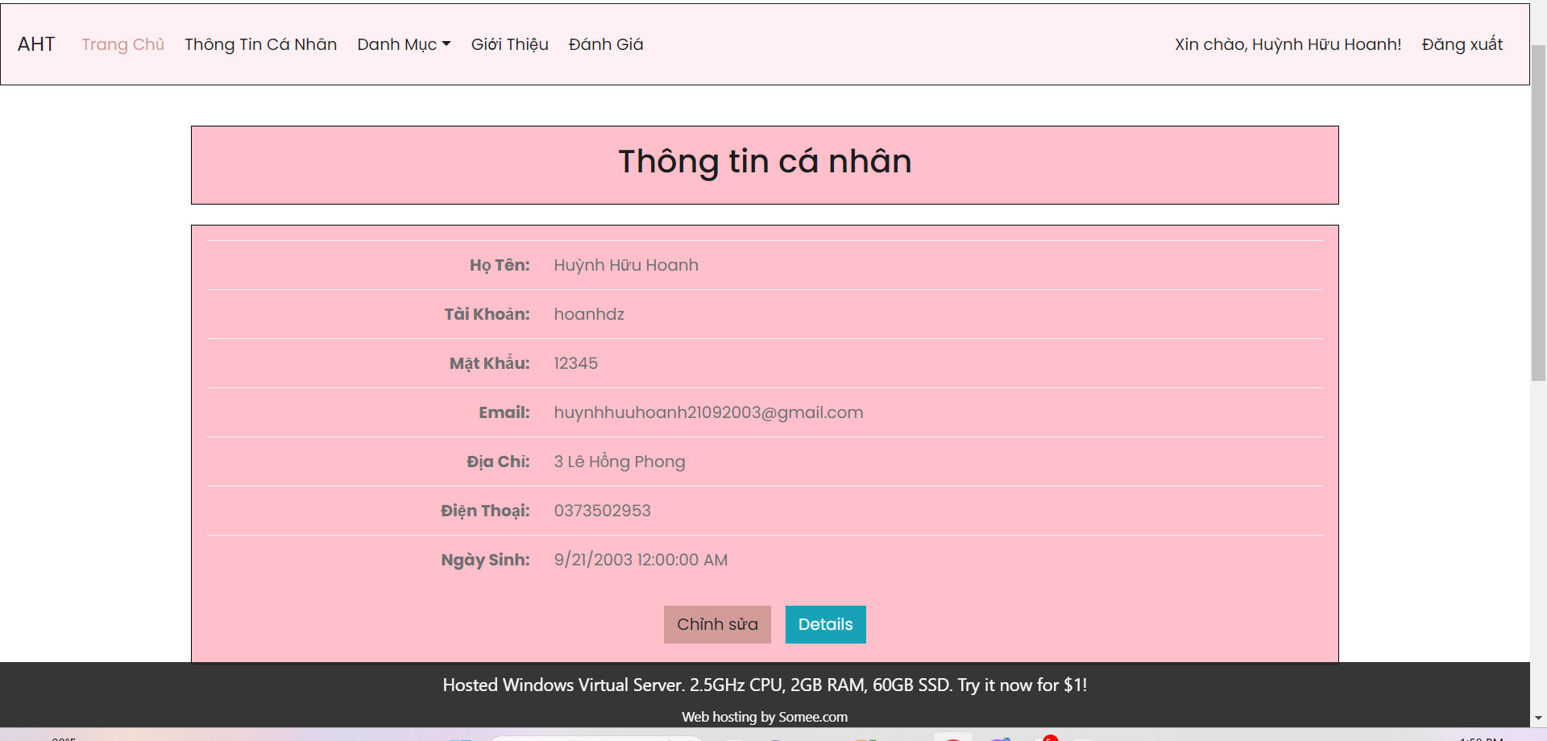 59

Ý nghĩa : là trang hiển thị những thông tin cá nhân của khách hàng 59

Quy tắc hoạt động : khách hàng đăng nhập vào trang web sau đó khách hàng sẽ ấn vào thông tin cá nhân có trên thanh menu 59

Các thao tác màn hình : khách hàng chọn các danh mục thì hệ thống sẽ hiện thị các mục tương ứng 60

4.4 Giao diện đánh giá 60

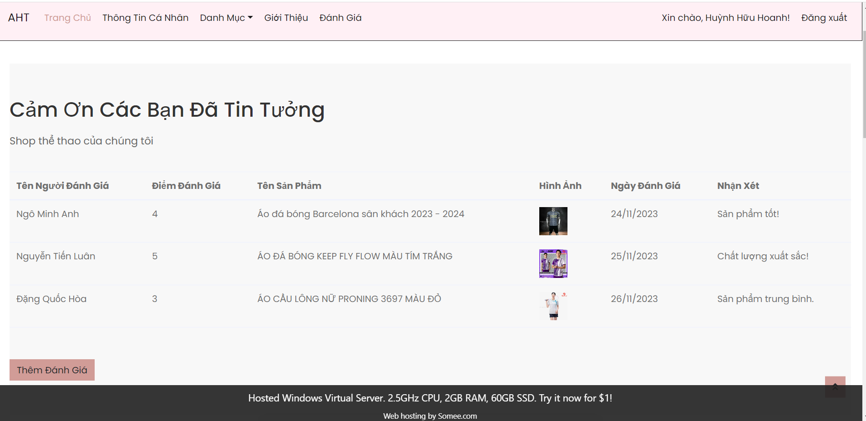 60

Ý nghĩa : Khách hàng sẽ đánh giá những thứ mà mình mua ở shop 60

Quy tắc hoạt động : Khách hàng sẽ đăng nhập vào hệ thống , sau đó sẽ chọn vào mục đánh giá ở trên thanh menu và đánh giá sản phẩm mình muốn đánh giá 60

Các thao tác màn hình :khách hàng chọn các danh mục thì hệ thống sẽ hiện thị các mục tương ứng 60

4.5 Giao diện chi tiết sản phẩm 60

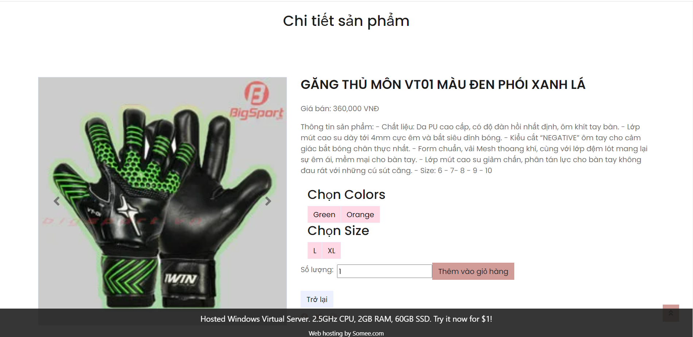 61

Ý nghĩa : mô tả thông tin của sản phẩm mà khách hàng muốn mua 61

Quy tắc hoạt động : khi khách hàng đăng nhập vào hệ thống sau đó ở dưới chỗ sản phẩm sẽ hiện thị mục thông tin sản phẩm .khách hàng sẽ click vào thì hệ thống sẽ hiển thị thông tin 61

Các thao tác màn hình : khách hàng chọn các danh mục thì hệ thống sẽ hiện thị các mục tương ứng 61

4.6 Giao diện giỏ hàng 61

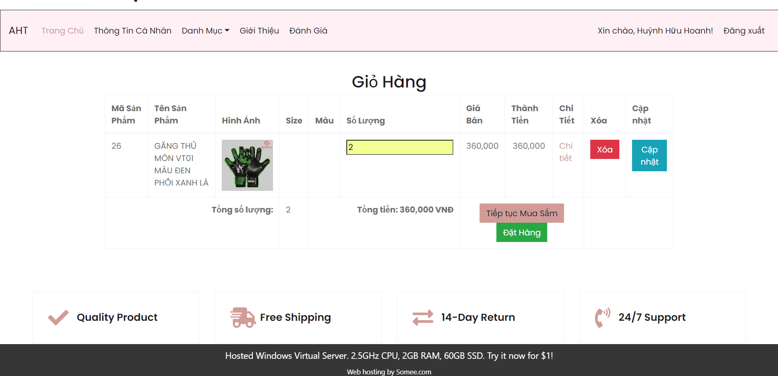 62

Ý nghĩa : Giao diện này sẽ cho khách hàng các món đồ mà khách hàng đã thêm vào giỏ hàng . và khách hàng cũng có thể thêm hoặc xóa nếu khách hàng không muốn mua nữa 62

Quy tắc hoạt động : khi khách hàng click vào những món đồ khách hàng đã thêm vào giỏ . Tiếp đó khách hàng ấn vào mục giỏ hàng thì hệ thống sẽ hiện thị toàn bộ những món mà khách hàng đã thêm 62

Các thao tác màn hình : khách hàng chọn các danh mục thì hệ thống sẽ hiện thị các mục tương ứng 62

4.7 Giao diện xác nhận đơn hàng 62

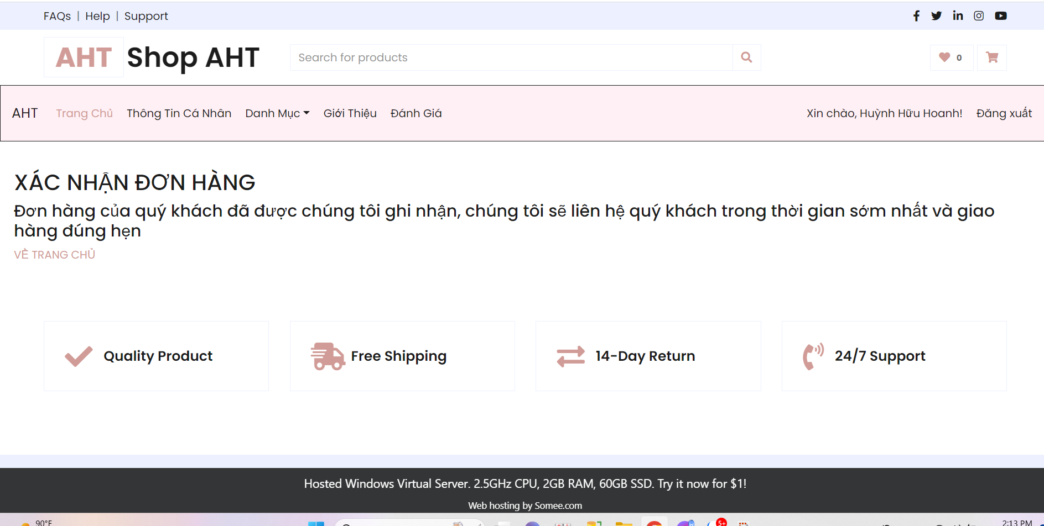 63

Ý nghĩa : Khi khách hàng ấn vào giỏ hàng tiếp đó khách hàng sẽ nhấn vào đặt hàng và đơn hàng sẽ được giao sau 3-5 ngày mà khách hàng đã đặt , hệ thống sẽ gởi về gmai của admin để xác nhận đơn hàng của quý khách đã đặt thành công 63

Quy tắc hoạt động : khi khách hàng ấn vào mua hàng và đặt hàng thì hệ thống sẽ hiện thi lên màn hình form xác nhận đơn hàng 63

Các thao tác màn hình : khách hàng chọn các danh mục thì hệ thống sẽ hiện thị các mục tương ứng 63

4.8 Giao diện thanh toán online 63

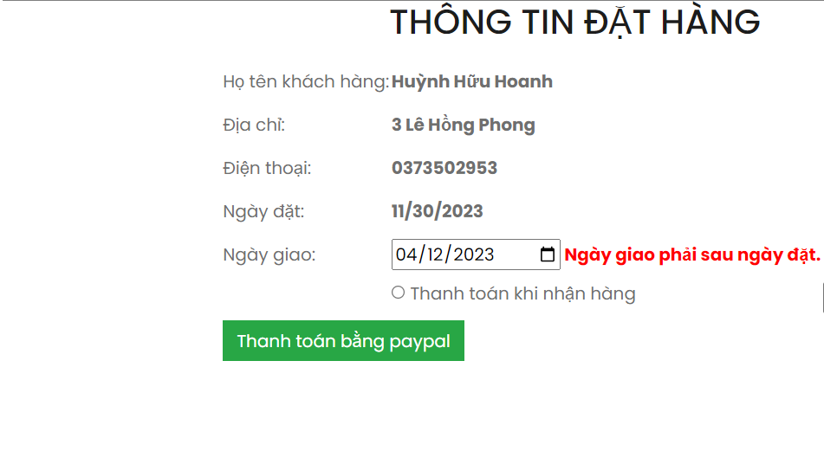 64

Ý nghĩa : khi khách hàng đã xác nhận đơn hàng của mình mà khách hàng muốn thanh toán online thì khách hàng có thể thanh toán bằng paypal 64

Quy tắc hoạt động : khi khách hàng muốn thanh toán online thì khách hàng sẽ đăng nhập vào hệ thông tiếp đó khách hàng chọn ngày đặt hàng và chọn thanh toán bằng paypal tiếp đó khách hàng sẽ đăng nhập tài khoản ngân hàng của quý khách và tiếp tục thanh toán 64

Các thao tác màn hình : khách hàng chọn các danh mục thì hệ thống sẽ hiện thị các mục tương ứng 64

TÀI LIỆU THAM KHẢO 1

DANH MỤC HÌNH

**Hình 2.1:** 7

**Hình 2.2:** 8

DANH MỤC BẢNG

**Bảng 3.1:** Mô tả bảng cấu hình hệ thống 19

**Bảng 3.2:** 20

# Chương 1: Mở Đầu

## 1.1 Lý do chọn đề tài:

Sau khi tìm hiểu và xin ý kiến của giáo viên hướng dẫn, em đã lựa chọn ứng dụng “ XÂY DỰNG WEBSITE ”

## 1.2 Định nghĩa – Mô tả bài toán:

Tên bài toán: “Xây dựng Website Bán hàng dụng cụ thể thao AHT ”. Đây là một loại hình kinh doanh qua mạng bằng cách xây dựng một trang web bán hàng để mọi người có thể vào đó xem hàng, lựa chọn hàng để mua hàng. Với trang web bán giày trực tuyến, nhà kinh doanh sẽ đưa thông tin của các loại giày lên trang web của mình. Việc đưa thông tin cũng phải theo một trật tự hợp lý. Người quản trị trang web có toàn quyền thêm mới (khi có mặt hàng mới về), sửa đổi thông số của mặt hàng, và xóa đi những mặt hàng không còn hoặc đã lỗi, quản lý bình luận, quản lý đơn mua hàng và một số chức năng cần thiết để quản trị website của mình. Mọi sự thay đổi đều được ghi nhận trong cơ sở dữ liệu để đến với người sử dụng.

## 1.3 Tính cấp thiết của đề tài

Cùng với sự phát triển mạnh mẽ của Internet, ngày nay, việc sở hữu một Website không còn là điều xa lạ, thậm chí trong một số trường hợp còn là tiêu chuẩn bắt buộc đối với doanh nghiệp – công ty trong thời điểm cạnh tranh mang tính toàn cầu như hiện nay cũng như để đáp ứng nhu cầu tiếp cận khách hàng online.

## 1.4 Mục tiêu và phương pháp nghiên cứu

Xây dựng các chức năng cần thiết của một website thương mại điện tử. Website có thể cung cấp các chức năng cần thiết cho khách hàng để mua sản phẩm cũng như các chức năng cần thiết dành cho quản trị viên để quản lí website. Ngoài ra giao diện website cũng phải được bố trí hợp lí dễ nhìn, thân thiện với người dùng, phù hợp với nhiều loại thiết bị.

## 1.5 Phương pháp nghiên cứu.

⮚Thu thập thông tin và yêu cầu từ tài liệu

⮚Trau dồi nghiệp vụ bằng cách thu thập thông tin trực tiếp từ các cửa hàng

⮚Nghiên cứu một số hệ thống quản lý đã có sẵn

⮚Tiến hành phân tích yêu cầu và lên kế hoạch thiết kế hệ thống

⮚Dựa vào phân tích, thiết kế để lập trình hệ thống

## 1.6 Áp dụng thực tiễn.

Sau khi hoàn thành thì phần mềm sẽ giúp của hàng những công việc sau:

⮚Khách hàng có thể tìm kiếm hàng hóa, đơn giá

⮚Nhân viên lập các hóa đơn cho khách và các phiếu thanh toán cho khách

⮚Nhân viên cập nhật đơn giá cho hàng hóa, và có thể có thêm sửa, xóa các thông tin

⮚Quản lý có thể theo dõi công việc mua bán của cửa hàng thông qua các thống kê,

## 1.7 Chức năng của hệ thống.

Chức năng hệ thống

**\* Admin**

- Chức năng thống kê doanh thu.

- Chức năng quản lý danh mục

- Chức năng quản lý thương hiệu

- Chức năng quản lý sản phẩm, thống kê số lượng còn lại

- Chức năng đăng nhập, bảo mật cao

- Chức năng quản lý đơn hàng, xem thông tin đơn hàng và duyệt đơn

- Quản lý tài khoản admin, phân quyền

**\*Khách hàng**

- Chức năng đăng nhập

- Chức năng đăng ký

- Chức năng xem sản phẩm

- Chức năng mua hàng

- Chức năng sử dụng mã giảm giá

- Chức năng tìm kiếm

- Chức năng thanh toán online

- Chức năng quản lý tài khoản

- Chức năng xem hoá đơn đã mua

- Chức năng thay đổi thông tin

- Lọc sản phẩm theo giá.

- Tìm kiếm sản phẩm theo loại, thương hiệu.

# Chương 2 : Phân Tích Hệ Thống

## 2.1 Sơ đồ Usecase

### 2.1.1. Sơ đồ use case tổng quát

Biểu đồ use case tổng quát biểu diễn sơ đồ chức năng chính của hệ thống. Từ tập yêu cầu của hệ thống, biểu đồ use case chỉ ra hệ thống cần thực hiện những điều gì để đáp ứng nhu cầu của người sử dụng hệ thống.Người quản trị web (admin) thông qua đăng nhập để thực hiện tìm kiếm, quản lý, thống kê các sản phẩm, đơn hàng, khách hàng và chi tiết khác trên website. Khách hàng khi truy cập vào website có thể thực hiện các chức năng: xem sản phẩm, tìm kiếm sản phẩm, đăng ký thành viên, liên hệ quảng cáo, gởi góp ý… và thông qua đăng nhập thành viên để đặt hàng, thay đổi thông tin cá nhân, xem thông tin đơn hàng

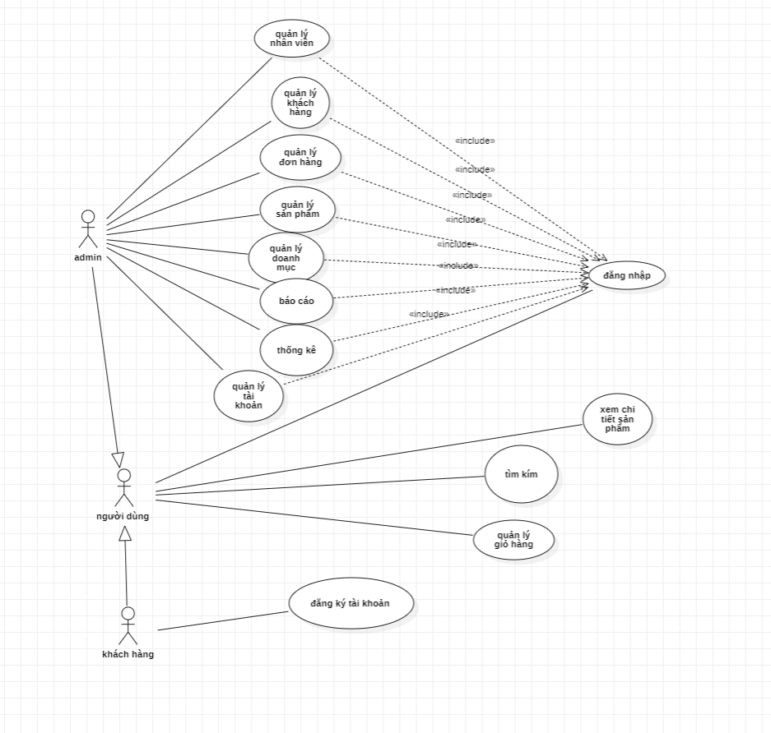

Hình 2.1 Sơ đồ use case Tổng quát

2.1.2 Sơ đồ use case đăng nhập



Hình 2.2 Sơ đồ use case đăng nhập

Đặc tả :

Tên UC: Đăng nhập

Mục đích: Đăng Nhập

Mô tả: Giúp người quản trị đăng nhập vào hệ thống.

Tác nhân: Người quản trị

Điều kiện trước :Phải có tài khoản trong hệ thống

Luồng sự kiện chính :

+ Người quản trị chọn “Đăng nhập” vào hệ thống.

+ Hệ thống hiển thị màn hình đăng nhập.

+ Hệ thống yêu cầu người dùng điền tên đăng nhập và mật khẩu.

+ Người dùng nhập tài khoản và mật khẩu.

+ Hệ thống kiểm tra thông tin đăng nhập.

+ Hệ thống lấy thông tin đăng nhập.

+ Hệ thống báo đăng nhập thành công.

Luồng sự kiện phụ :

+ Kiểm tra tên đăng nhập và mật khẩu của người dùng nhập vào có đúng không.

+ Khi đăng nhập không thành công hệ thống sẽ thông báo lỗi “Tên đăng nhập hoặc mật khẩu của bạn không đúng”, và cho phép người dùng đăng nhập lại hoặc kết thúc.

Điều kiện sau: Đăng nhập thành công vào tài khoản tồn tại trên website

2.1.3 Sơ đồ use case quản trị viên (admin)

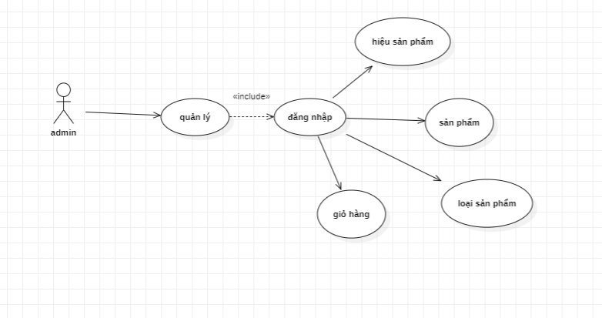

Hình 2.3 Sơ đồ use case quản trị viên

Đặc tả:

Tên UC :Quản trị

Mục đích : Quản lý

Mô tả :Trang quản lý bao gồm: Quản lý loại sản phẩm, hiệu sản phẩm, sản phẩm, giỏ hàng. Quản trị viên có thể thêm, xóa, sửa để cập nhật thông tin trong từng danh mục.

Tác nhân: Quản trị viên

Điều kiện trước : Đăng nhập

Luồng sự kiện chính : - Tại trang chủ Quản lý: Người dùng chọn một trong những việc sau:

+ Quản lý loại sản phẩm

+ Quản lý hiệu sản phẩm

+ Quản lý sản phẩm

+ Quản lý giỏ hàng Khi kết thúc công việc, hệ thống quay về trang chủ quản lý

Luồng sự kiện phụ : Nếu đăng nhập thất bại, hệ thống sẽ từ chối truy cập trang và yêu cầu nhập lại. Điều kiện sau : Quay về trang chủ

### **2.1.4 Sơ đồ use case Quản lý đơn hàng**

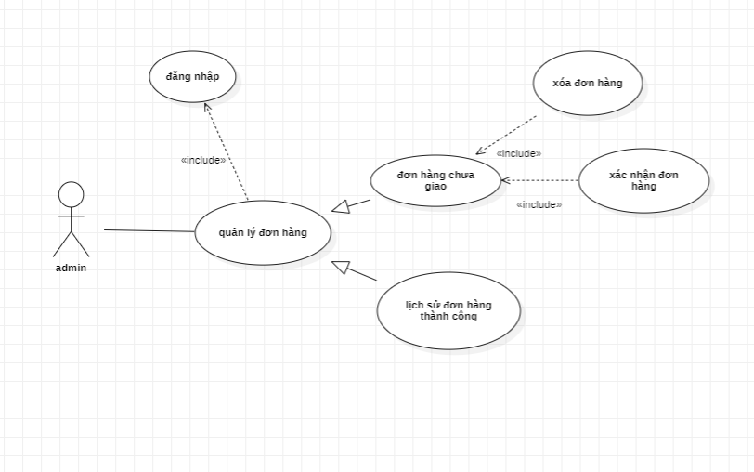

Hình 2.4 Sơ đồ use case quản lý đơn hàng

**Đặc tả:**

Tên Use Case : Quan li don hang (Quản lý đơn hàng)

Tác nhân: Admin

Mô tả :Người dùng có thể chọn các chức năng:

-Xem đơn hàng chưa giao

+Xóa đơn hàng.

+Xem đơn hàng.

+Xác nhận trạng thái đơn hàng:

-Xem lịch sử đơn hàng thành công

Điều kiện trước: Phải có tài khoản đăng nhập và tài khoản đang được đăng nhập vào hệ thống.

Điều kiện sau :Không có

Luồng sự kiện chính

1. Người dùng chọn chức năng quản lý đơn hàng.
2. Hệ thống sẽ hiển thị form cho phép người dùng chọn chức năng xem đơn hàng chưa giao hoặc xem lịch sử đơn hàng đã giao thành công.
3. Người dùng chọn chức năng xem đơn hàng chưa giao.
4. Người dùng chọn chức năng xem lịch sử đơn hàng đã giao.
5. Hệ thống sẽ hiển thị danh sản phẩm các đơn hàng đã giao thành công.

6. Use Case kết thúc.

1. Luồng sự kiện phụ : Không có

**2.1.5 Sơ đồ use case Tìm kiếm sản phẩm**

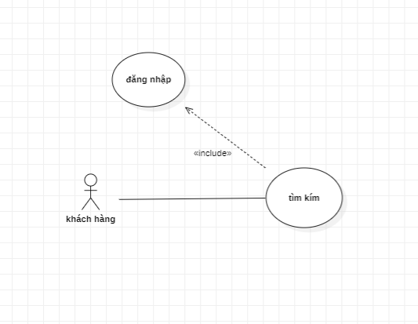

Hình 2.5 Sơ đồ use case tìm kiếm sản phẩm

**Đặc tả :**

Tên Use Case: Tim kiem (Tìm kiếm)

Tác nhân: Khách hàng

Mô tả: Người dùng tìm kiếm sản phẩm bằng cách nhập vào ô tìm kiếm

Điều kiện trước: Nhập tên cần tìm(theo tên, giá, hãng…)

Điều kiện sau : Không có

Luồng sự kiện chính:

1. Người dùng chọn chức năng tìm kiếm.

2. Hiển thị giao diện cho phép người dùng tìm kiếm.

3. Người dùng nhập dữ liệu text cần tìm vào thanh dữ liệu và bấm nút Tìm.

4. Hệ thống kiểm tra dữ liệu người dùng nhập và đối chiếu với CSDL.

4.1 Nếu có tồn tại dữ liệu trong CSDL thì hiển thị sản phẩm liên quan.

4.2 Nếu không có dữ liệu trong CSDL thì thông báo “Không tìm thấy”.

5. Kết thúc Use case

Luồng sự kiện phụ : Không có

### **2.1.6 Sơ đồ use case Đăng kí (khách Hàng)**

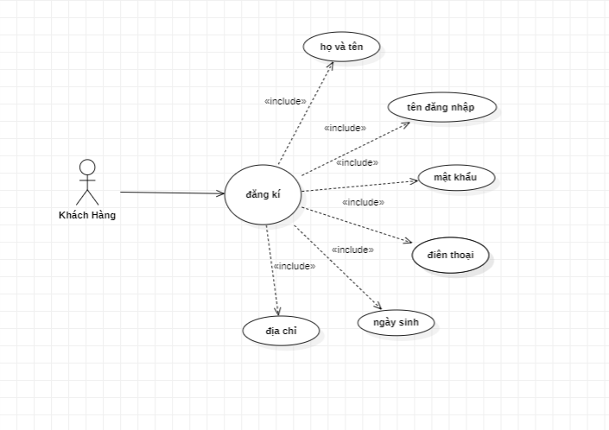

Hình 2.6 Sơ đồ use case đăng kí

Đặc tả :

Tên Use case Đăng Ký

Tác nhân :Khách hàng

Điều kiện trước :

Mô tả :Cho phép khách hàng đăng ký tài khoản.

Dòng sự kiện chính:

1.Truy cập vào website.

2.Khách hàng chọn chức năng đăng ký tài khoản.

3. Hệ thống đưa khách hàng đến giao diện đăng ký.

4. Khách hàng nhập đầy đủ thông tin và nhấn vào nút đăng ký.

5. Hệ thống xác nhận thông tin, nếu hợp lệ hệ thống tiếp nhận thông tin, đưa ra thông báo thành công.

6. Use Case kết thúc

Dòng sự kiện phụ:

1. Dữ liệu nhập vào không hợp lệ.

2. Hệ thống yêu cầu nhập lại thông tin.

Điều kiện sau: Đăng ký thành công.

2.1.6 Sơ đồ use case Mua hàng



Hình 2.7 Sơ đồ use case Mua hàng

Tên Use case: Mua Hàng

Tác nhân :Khách hàng

Điều kiện trước :Người dùng đã đăng nhập vào hệ thống.

Mô tả Cho phép người dùng mua hàng trên hệ thống.

Dòng sự kiện chính:

1. Truy cập vào website.

2. Hệ thống đưa người dùng đến giao diện sản phẩm.

3. Khách hàng chọn những sản phẩm mình muốn mua cũng như thêm số lượng, xem thông tin sản phẩm.

4. Tại giỏ hàng khách hàng có thể xóa những sản phẩm mình không muốn mua hoặc thêm sản phẩm.

5. Khách hàng nhấp vào thanh toán.

6. Use case kết thúc.

Dòng sự kiện phụ:

1. Nếu khách hàng chưa muốn mua sản phẩm thì thoát ra.

Điều kiện sau: Mua hàng thành công.

2.2 Sơ Đồ Tuần Tự

2.2.1 Sơ đồ Tuần tự Đăng nhập

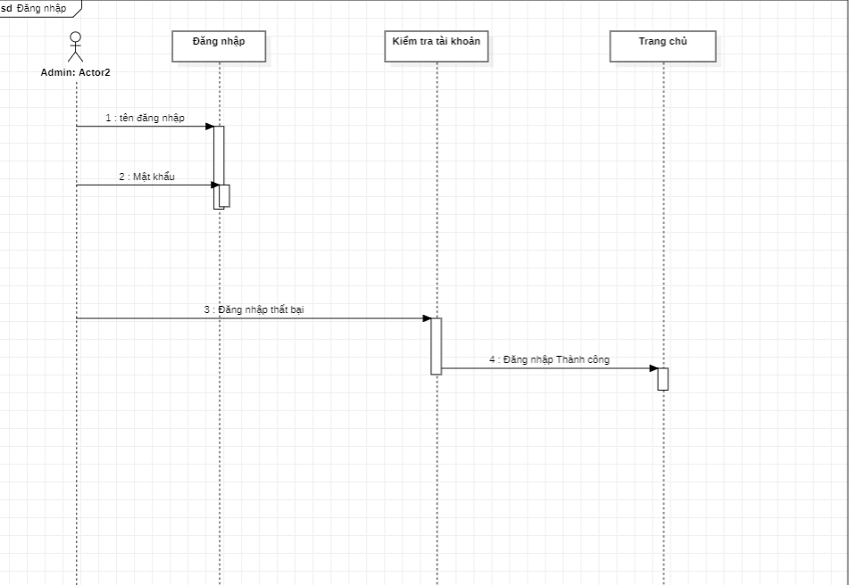

Hình 2.8 Sơ đồ tuần tự đăng nhập

2.2.2 Sơ đồ tuần tự xem sản phẩm

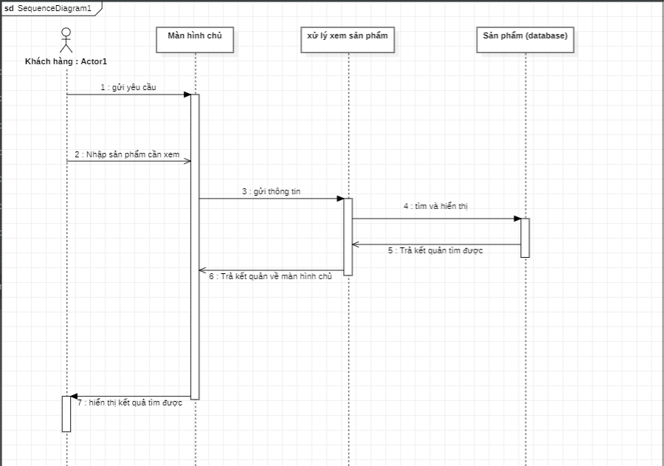

2.2.3 Sơ đồ Tuần tự Thêm sản Phẩm

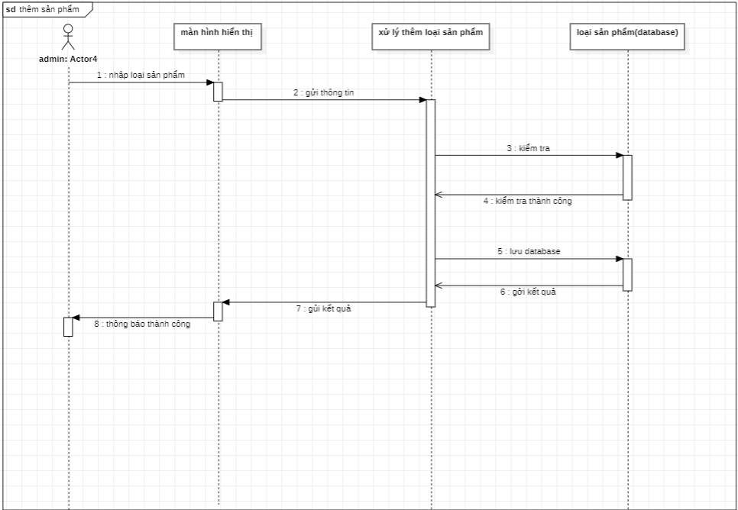

2.2.4 Sơ đồ tuần tự sửa sản phẩm



2.2.5 Sơ đồ tuần tự xóa sản phẩm



2.2.6 Sơ đồ tuần tự quản lý đơn hàng

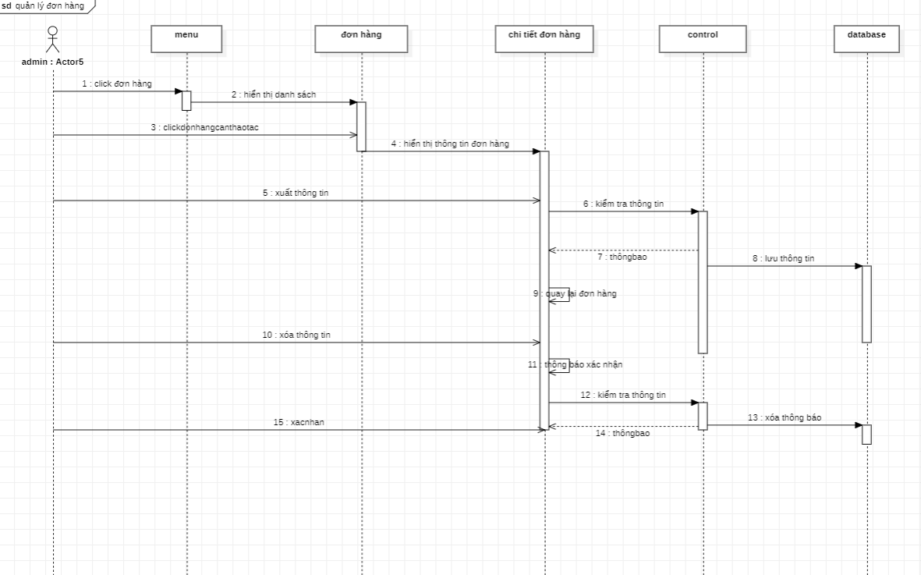

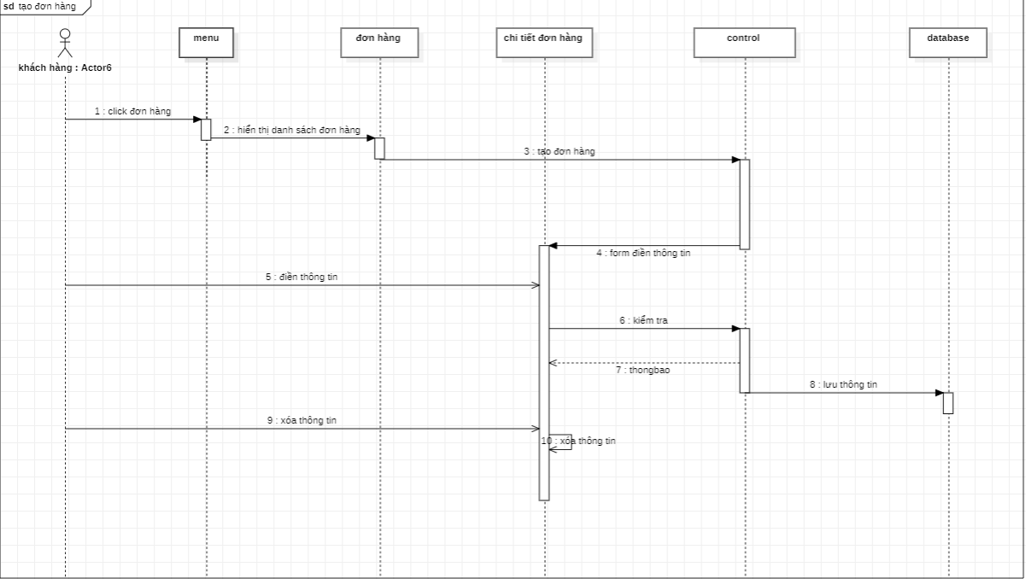2.2.7 Sơ đồ Tuần tự Tạo Đơn hàng

2.2.8 Sơ đồ Tuần tự cho Giỏ hàng



2.2.9 Sơ đồ Tuần tự Tìm kiếm



2.3 Sơ đồ Hoạt Động

2.3.1 Sơ đồ hoạt động đăng nhập



2.3.2 Sơ đồ hoạt động Đăng kí tài khoản



2.3.3 Sơ đồ hoạt động tìm sản phẩm



2.3.4 Sơ đồ hoạt động xem hóa đơn



2.4 Sơ đồ class diagram



Chương 3 : Thiết kế cơ sở dữ liệu

3.1 Sơ đồ quan hệ trong cơ sở dữ liệu



3.1 Sơ đồ quan hệ trong cơ sở dữ liệu

3.2 Bảng mô ta dữ liệu

3.2.1: Bảng chi tiết đặt hàng

|  |  |  |  |
| --- | --- | --- | --- |
| STT | Thuộc tính | Kiểu dữ liệu | Ý nghĩa |
| 1 | Ma_donhang | int | Mã đơn hàng |
| 2 | Ma_sp | Nvarchar(50) | Mã sản phẩm |
| 3 | So_luong | int | Số lượng |
| 4 | gia | int | Giá |

3.1 Bảng chi_tiet_dat_hang

3.2.2 :Chi tiết tồn kho

|  |  |  |  |
| --- | --- | --- | --- |
| STT | Thuộc tính | Kiểu dữ liệu | Ý nghĩa |
| 1 | Ma_sp | int | Mã sản phẩm |
| 2 | Ma _size | int | Mã size |
| 3 | Ma_mau | int | Mã màu |
| 4 | soluongtrongkho | Nvarchar(100) | Số lượng trong kho |

3.2 Bảng _chi_tiet_ton_kho

3.2.3 Bảng màu

|  |  |  |  |
| --- | --- | --- | --- |
| STT | Thuộc tính | Kiểu dữ liệu | Ý nghĩa |
| 1 | Ma_mau | int | Mã màu |
| 2 | Ten_mau | Nvarchar(50) | Tên màu |

3.3 Bảng _màu

3.2.4 Bảng đánh giá

|  |  |  |  |
| --- | --- | --- | --- |
| STT | Thuộc tính | Kiểu dữ liệu | Ý nghĩa |
| 1 | Ma_dg | int | Mã đánh giá |
| 2 | Ma_sp | Nvarchar(50) | Mã sản phẩm |
| 3 | Ma_kh | int | Mã khách hàng |
| 4 | Điem_anh_gia | Nvarchar(100) | Điểm đánh giá |
| 5 | Nhan_xet | Nvarchar(100) | Nhận xét |
| 6 | Ngay_danh_gia | date | Ngày đánh giá |

3.4 Bảng Đánh _giá

3.2.5 Bảng Danh mục

|  |  |  |  |
| --- | --- | --- | --- |
| STT | Thuộc tính | Kiểu dữ liệu | Ý nghĩa |
| 1 | Ma_dm | int | Mã danh mục |
| 2 | Ten_dm | Nvarchar(50) | Tên danh mục |

3.5 Bảng _doanh_mục

3.2.6 Bảng đơn đặt hàng

|  |  |  |  |
| --- | --- | --- | --- |
| STT | Thuộc tính | Kiểu dữ liệu | Ý nghĩa |
| 1 | Ma_dh | int | Mã đơn hàng |
| 2 | Da_thanh_toan | Nvarchar(50) | Đã thanh toán |
| 3 | Tinh_trang_giao_hang | int | Tình trạng giao hàng |
| 4 | Ngay_dat | date | Ngày đặt |
| 5 | Ngay_giao | date | Ngày giao |
| 6 | Ma_kh | int | Mã khách hàng |

3.6 Bảng _đơn_dat_hang

3.2.7 Bảng Khách Hàng

|  |  |  |  |
| --- | --- | --- | --- |
| STT | Thuộc tính | Kiểu dữ liệu | Ý nghĩa |
| 1 | Ma_kh | int | Mã khách hàng |
| 2 | Ho_ten | Nvarchar(50) | Họ và tên |
| 3 | Mat_khau | int | Mật khẩu |
| 4 | email | Nvarchar(100) | email |
| 5 | Dia_chi | Nvarchar(100) | diachi |
| 6 | Dien_thoai | date | Điện thoại |
| 7 | Ngay_sinh | date | Ngày sinh |

3.7 Bang_khach_hang

3.2.8 Bảng Sản phẩm

|  |  |  |  |
| --- | --- | --- | --- |
| STT | Thuộc tính | Kiểu dữ liệu | Ý nghĩa |
| 1 | Ma_sp | int | Mã sản phẩm |
| 2 | Ten_sp | Nvarchar(50) | Tên sản phầm |
| 3 | Mo_ta | int | Mô tả |
| 4 | Anh_bia | Nvarchar(100) | Ảnh bìa |
| 5 | Ngay_cap_nhat | Nvarchar(100) | Ngày cập nhật |
| 6 | So_luong_ban | int | Số lượng giá |
| 7 | Gia_ban | int | Giá bạn |
| 8 | Ma_dm | Nvarchar(50) | Mã doanh mục |
| 9 | Ma_size | int | Mã size |
| 10 | Ma_mau | int | Mã màu |

3.8 Bảng_San_pham

3.2.9 Bảng Size

|  |  |  |  |
| --- | --- | --- | --- |
| STT | Thuộc tính | Kiểu dữ liệu | Ý nghĩa |
| 1 | Ma_size | int | Mã size |
| 2 | Tên_size | Nvarchar(50) | Tên size |

3.9 Bảng _size

3.2.10 Bảng Tài Khoản Admin

|  |  |  |  |
| --- | --- | --- | --- |
| STT | Thuộc tính | Kiểu dữ liệu | Ý nghĩa |
| 1 | Ma_ad | int | Mã admin |
| 2 | username | Nvarchar(50) | Tên người sử dụng |
| 3 | password | int | Mật khẩu |
| 4 | Ho_va_ten | Nvarchar(100) | Học và tên |
| 5 | So_dien_thoai | Nvarchar(100) | Sô điện thoại |
| 6 | Hinh_anh | int | Hình ảnh |

3.10 Bảng Tài_khoan_admin

Chương 4: GIAO DIỆN VÀ CÀI ĐẶT CHƯƠNG TRÌNH

4.1 Giao diện trang chủ



Gồm cá trang sau : thông tin cá nhân, giới thiệu, đánh giá , danh mục

-Người dùng click vào các biểu tượng để thực hiện thao tác tiếp theo

4.2 Giao diện đăng kí tài khoản



Giao diện này giúp cho khách hàng đăng kí tài khoản để có thể đăng nhập vào trang web để mua hàng

Quy tắc hoạt động : khách hàng muốn đăng nhập vào hệ thống thì sẽ đăng kí để có thể mua hàng ở shop

Các thao tác : điền đầy đủ thông tin để đăng kí

4.3 Giao diện thông tin cá nhân



Ý nghĩa : là trang hiển thị những thông tin cá nhân của khách hàng

Quy tắc hoạt động : khách hàng đăng nhập vào trang web sau đó khách hàng sẽ ấn vào thông tin cá nhân có trên thanh menu

Các thao tác màn hình : khách hàng chọn các danh mục thì hệ thống sẽ hiện thị các mục tương ứng

4.4 Giao diện đánh giá



Ý nghĩa : Khách hàng sẽ đánh giá những thứ mà mình mua ở shop

Quy tắc hoạt động : Khách hàng sẽ đăng nhập vào hệ thống , sau đó sẽ chọn vào mục đánh giá ở trên thanh menu và đánh giá sản phẩm mình muốn đánh giá

Các thao tác màn hình :khách hàng chọn các danh mục thì hệ thống sẽ hiện thị các mục tương ứng

4.5 Giao diện chi tiết sản phẩm



Ý nghĩa : mô tả thông tin của sản phẩm mà khách hàng muốn mua

Quy tắc hoạt động : khi khách hàng đăng nhập vào hệ thống sau đó ở dưới chỗ sản phẩm sẽ hiện thị mục thông tin sản phẩm .khách hàng sẽ click vào thì hệ thống sẽ hiển thị thông tin

Các thao tác màn hình : khách hàng chọn các danh mục thì hệ thống sẽ hiện thị các mục tương ứng

4.6 Giao diện giỏ hàng



Ý nghĩa : Giao diện này sẽ cho khách hàng các món đồ mà khách hàng đã thêm vào giỏ hàng . và khách hàng cũng có thể thêm hoặc xóa nếu khách hàng không muốn mua nữa

Quy tắc hoạt động : khi khách hàng click vào những món đồ khách hàng đã thêm vào giỏ . Tiếp đó khách hàng ấn vào mục giỏ hàng thì hệ thống sẽ hiện thị toàn bộ những món mà khách hàng đã thêm

Các thao tác màn hình : khách hàng chọn các danh mục thì hệ thống sẽ hiện thị các mục tương ứng

4.7 Giao diện xác nhận đơn hàng



Ý nghĩa : Khi khách hàng ấn vào giỏ hàng tiếp đó khách hàng sẽ nhấn vào đặt hàng và đơn hàng sẽ được giao sau 3-5 ngày mà khách hàng đã đặt , hệ thống sẽ gởi về gmai của admin để xác nhận đơn hàng của quý khách đã đặt thành công

Quy tắc hoạt động : khi khách hàng ấn vào mua hàng và đặt hàng thì hệ thống sẽ hiện thi lên màn hình form xác nhận đơn hàng

Các thao tác màn hình : khách hàng chọn các danh mục thì hệ thống sẽ hiện thị các mục tương ứng

4.8 Giao diện thanh toán online



Ý nghĩa : khi khách hàng đã xác nhận đơn hàng của mình mà khách hàng muốn thanh toán online thì khách hàng có thể thanh toán bằng paypal

Quy tắc hoạt động : khi khách hàng muốn thanh toán online thì khách hàng sẽ đăng nhập vào hệ thông tiếp đó khách hàng chọn ngày đặt hàng và chọn thanh toán bằng paypal tiếp đó khách hàng sẽ đăng nhập tài khoản ngân hàng của quý khách và tiếp tục thanh toán

Các thao tác màn hình : khách hàng chọn các danh mục thì hệ thống sẽ hiện thị các mục tương ứng

# KẾT LUẬN

## Kết quả đạt được

Chương trình được thiết kế gọn gàng, giao diện đẹp mắt giúp người sử dụng dễ dàng thực hiện các thao tác một cách thuận tiện. Qua những phân tích và tìm hiểu về phần mềm trên, chương trình đã được xây dựng trên cở sở thực tế, dựa theo yêu cầu cụ thể của nhà quản lý trong công việc quản lý.

Hệ thống cho phép cập nhật các thông tin mới, cho phép thêm, xóa sửa thông tin của nhân viên, cho phép học viên đăng ký học….

## Đánh giá kết quả

*Khó khăn*: Trong quá trình thực hiện khóa luận thì khó khăn lớn nhất là thiết kế cơ sở dữ liệu để có thể thực hiện đầy đủ các chức năng như đã phân tích trong nội dung thực hiện. Và khó khăn thứ hai là thu thập và nhập dữ liệu cho đầy đủ để có thể minh họa đầy đủ các chức năng của hệ thống.

*Hạn chế*: Vì thời gian thực hiện khóa luận có hạn nên hệ thống chỉ đáp ứng một vài chức năng quan trọng của đề tài, còn một vài chức năng chưa được đáp ứng như chưa hiển thị được chức năng các lớp đã đăng ký trong trang cá nhân sinh viên, chưa hiển thị các khóa thi sinh viên đã đăng ký trong trang cá nhân,..

### Hướng phát triển

Hệ thống cần phát triển thêm vài chức năng còn thiếu như là:

* + Sinh viên có thể tự kiểm tra được các lớp đã đăng ký
  + Hệ thống cần cải thiện tốc độ truy cập khi nhiều người truy cập cùng một thời điểm.

TÀI LIỆU THAM KHẢO

**Tiếng Việt**

1. Bryan Syverson, Joel Murach, *SQL Server hướng dẫn học qua ví dụ*, NXB Khoa học và Kỹ thuật, 2013.
2. ......

**Tiếng Anh**

1. Floyd Sally, Jacobson Van (1993), *Random Early Detection gateways for Congestion Avoidance*, IEEE/ACM Transactions on Networking.
2. *....*

**Website**

http://itexpressvn.com/vi/tin-tuc/video-huong-dan-thiet-ke-website-ban-hang-bang-asp.net-tu-a-z-142.html. Truy cập ngày 20/05/2017

….